|  |
| --- |
|  |

|  |  |  |  |  |  |  |
| --- | --- | --- | --- | --- | --- | --- |
| Deze lijst en vragenlijst graag ingevuld inleveren op de praktijk: | | | | |  |  |
|  |  |  |  |  |  |  |
| **Naam:** |  |  |  |  |  |  |
| **Geboortedatum:** |  |  |  |  |  |  |
| **Afspraak bij:** |  |  |  |  |  |  |
|  |  |  |  |  |  |  |
| **Bloeddruk** | **Dagdeel** | **Bovendruk** | **Onderdruk** | **Pols** |  | **Bijzonderheden** |
| Dag 1 | ochtend: 1e |  |  |  |  |  |
|  | 2e |  |  |  |  |  |
|  | 3e |  |  |  |  |  |
|  | avond: 1e |  |  |  |  |  |
|  | 2e |  |  |  |  |  |
|  | 3e |  |  |  |  |  |
|  |  |  |  |  |  |  |
| Dag 2 | ochtend: 1e |  |  |  |  |  |
|  | 2e |  |  |  |  |  |
|  | 3e |  |  |  |  |  |
|  | avond: 1e |  |  |  |  |  |
|  | 2e |  |  |  |  |  |
|  | 3e |  |  |  |  |  |
|  |  |  |  |  |  |  |
| Dag 3 | ochtend: 1e |  |  |  |  |  |
|  | 2e |  |  |  |  |  |
|  | 3e |  |  |  |  |  |
|  | avond: 1e |  |  |  |  |  |
|  | 2e |  |  |  |  |  |
|  | 3e |  |  |  |  |  |
|  |  |  |  |  |  |  |
| Dag 4 | ochtend: 1e |  |  |  |  |  |
|  | 2e |  |  |  |  |  |
|  | 3e |  |  |  |  |  |
|  | avond: 1e |  |  |  |  |  |
|  | 2e |  |  |  |  |  |
|  | 3e |  |  |  |  |  |
|  |  |  |  |  |  |  |
| Dag 5 | ochtend: 1e |  |  |  |  |  |
|  | 2e |  |  |  |  |  |
|  | 3e |  |  |  |  |  |
|  | avond: 1e |  |  |  |  |  |
|  | 2e |  |  |  |  |  |
|  | 3e |  |  |  |  |  |
|  | | | | | | | | |

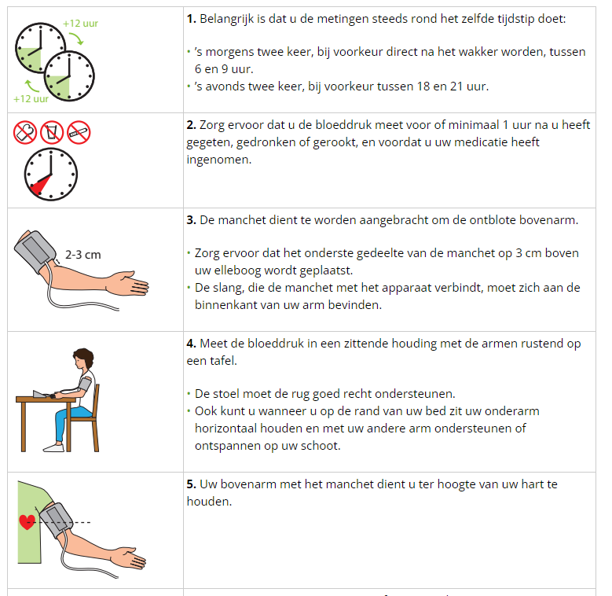

 drie



‘s avonds drie keer, bij voorkeur tussen 18 en 21 uur.

**2.** Meet uw bloeddruk 1 uur NA het innemen van de medicatie en rook, drink/eet niet in het uur VOOR de meting.

Met de slang naar beneden.

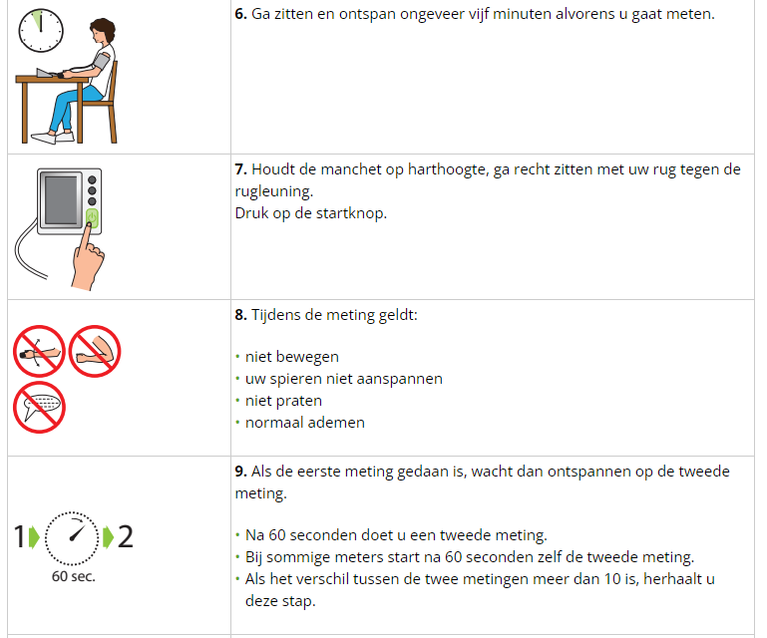

Zet beide voeten naast elkaar op de grond.



Herhaal de meting drie maal opeenvolgend met 30-60 seconden pauze

Na iedere meting.

30-60 sec